Jelgavas tehnikums

Jans Dāvis Belerts
Mēbeļu tirdzniecība

Kvalifikācijas darbs kvalifikācijas ieguvei programmēšanas tehniķis

Darba izpildītājs: 410.gr.izgl. J.D.Belerts paraksts, datums
Jelgava
2020

IEVADS

Darba temats tika izveidots balstoties uz kvalifikācijas laika radušos nepieciešamību izstrādāt mājas lapu, kurā varētu pārdot mēbeles no firmas, kas atrodas netālu no manas dzīvesvietas
Darba mērķis:
- Mājas lapas uzmetuma veidošana
- Mājas lapas uztaisīšana un pilnveidošana
- Mājas lapas vizuāla pilnveidošana
- Testēšana uz dažādām platformām un pārlūkprogrammām

Darbā lietoto saīsinājumu saraksts un definīcijas
Weebly | Pasaulē populāra bezmaksas satura vadības sistēma, kas paredzēta kā interneta blogu izveidei, tā arī uzņēmumu un e-komercijas lapām
Admin
Moderātors
Datu bāze
Spam

1.uzdevums
Pirms darba sākšanas ir svarīgi iepazīties ar klienta prasībām un ar weebly piedāvātajām iespējām, lai neuztaisītu grūti uzturamu funkciju kaut arī ir pieejams vieglāk uzturams un optimālāks risinājums.
Pēc tehnoloģiju izprašanas sāku uztaisīt mājas lapas izkārtojumu bez fontiem, lai būtu labāks ieskats mājaslapas noformējuma ziņā. Pēc klienta pieprasījuma interneta veikala sadaļā tikai ievietoti tikai daži paraugi no lietām ko klients grasās pārdot.
Mājas lapa tiek taisīta kā prototips nākotnes projektam kas tiks uzlabots un tur ari tiks uzlabotas visas funkcijas, kas patreiz nav pieejamas dēļ klienta vēlmes izmantot tieši weebly platformu, lai veidotu viņam mājas lapu.

2.Nefunkcionālās prasības
Definīcija
Galvenokārt nefunkcionālās prasības nāk kopā ar to kad nav biznesa abonementa plāns aplikācijā, kas ierobežo manu darba lauku.
- Preces daudzums noliktavā
- Lietotāja profila uzstādīšana
  - Katra profila personīgie uzstādījumi

3.Funkcionālās prasību specifikācijas
- Ievads
  - Darbības sfēra
Interneta veikala izveide mēbelēm, pasūtījumu veikšana un piegāde visā Latvijā
  - Funkcionālas prasības
    - Atstāt komentārus, kuri tiks piegādāti mājas lapas izstrādātājam
Pie kontaktu sadaļas ir logs kurā var atstāt savas atsauces par mājas lapu,
Kur ir nepieciešams ievadīt savu e-pastu, vārdu un uzvārdu(nav obligāts)
Un komentāri tiek uzglabāti datu bāze.
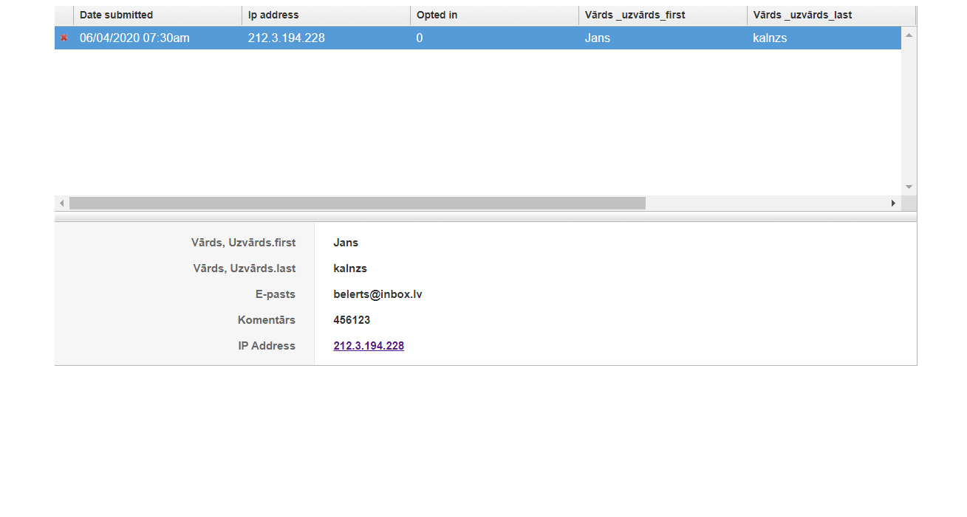
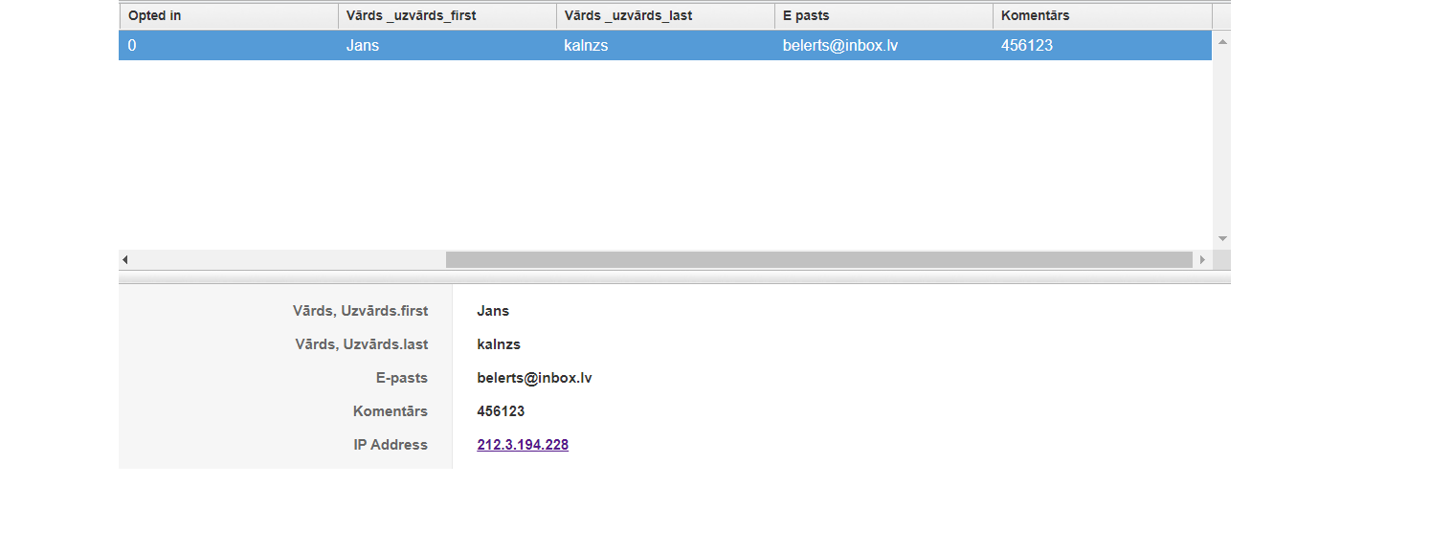
1.attēls kontaktu formas datu bāze.
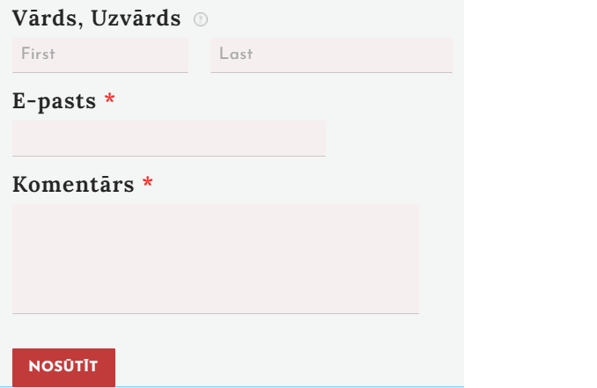
2.attēls atsauces admin un moderātoriem
Funkcijai nepieciešams
- Vārds, Uzvārds(Nav obligāts)
- E-pasta adrese(Obligāti)
- Ir drošība pret spam īsziņām
Apstrāde
Pēc katras nosūtītās tā tiks saglabāta datu bāze, bet ja no vienas IP adreses tiks nosūtītas vairākas īsziņas tas tās netiks saglabātas
Pārbaude
Ja obligāti aizpildāmas ailes nebūs aizpildītas pareizi, tad ziņojumu nevares nosūtīt
Par mums sadaļa
Informācija tiek sniegta precīzi, lai pasūtītājs zina vietu no kurienes pasūtītais produkts nāks, tiek sniegts arī neliels ieskats darba apstākļos kādos viņu pasūtītas mēbeles tiks izgatavotas

Kontaktu informācija
Kontaktu informācija vienmēr būs precīza, lai pasūtītājs var uzzināt sīkāku informāciju par savējo preci un varēs sazināties
Interneta veikals

